1. Please write a molecular structure for each of the following compounds.

- 3-ethylpentane
- 2,3,4-trimethyldecane
- 4-isopropylnonane
- 2,3,5-trimethyl-4-propylheptane
- 2-methyl-1,3-butadiene
- ethyne
- ethylcyclohexane
- 1,3,5-trimethyl benzene
- 2-chloro-2-methyl propane
- bromomethyl benzene
- 1,2-dibromo ethane
- methoxy benzene
- 2-methyl-2-propanol
- ethyl amine
- ethanal (acetaldehyde)
- methanal (formaldehyde)
- 2-pentanone (methyl propyl ketone)
- Propanone (dimethyl ketone)
- methyl acetate
- ethyl propanoate

2. Please choose the correct answer.

1) 一个烯烃(C₄H₈)经过(1) RCO₃H，(2) NaOH/H₂O反应，得到一个内消旋体，烯烃的结构为：( )

2) 下列哪一个卤代烃与AgNO₃ / EtOH反应速度最快？ ( )

3) 甲基环戊烷在光照条件下与Br₂反应生成的一元取代物是：( )

4) 下列化合物可以发生Cannizzaro反应的是：( )
A. 乙酸 B. 苯甲醛 C. 丙醛 D. 苯甲醚

6) 将季铵盐 加热，得到的产物主要是：( )

7) 下列反应用何种试剂完成：（ ）
A. LiAlH₄ B. NaBH4 C. Na+EtOH D. Pt/H₂

8) 亲核反应、亲电反应的最主要的区别是：（ ）
A. 反应的立体化学不同 B. 反应的动力学不同
C. 反应要进攻的活性中心的电荷不同 D. 反应的动力学不同

A. 对映异构体 B. 非对映异构体 C. 相同化合物 D. 不同化合物

3. Please write out the main organic product of the following reactions and indicate the stereochemistry if possible.

1)
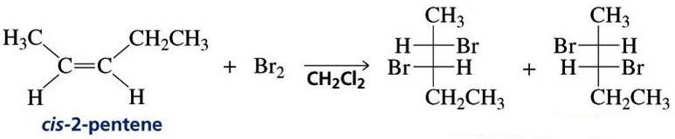
2)
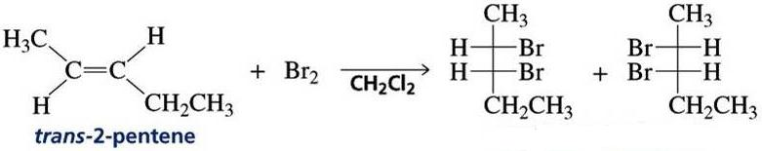
3)
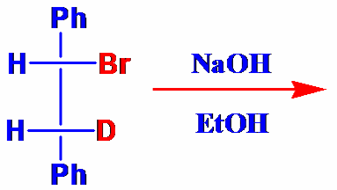

4)
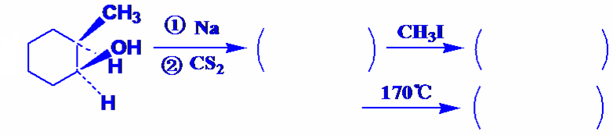
5)
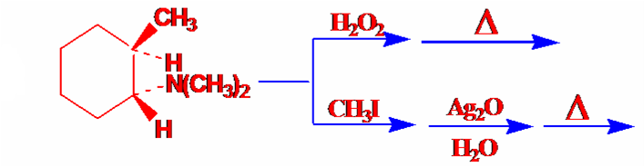
6)
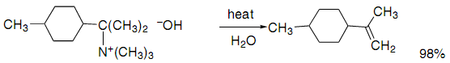
7)
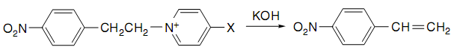
8)
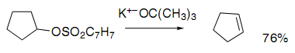
9)
10)
11)

12)
13)
14)
15)
16)
17)
18)

19)

20)
21)

22)
23)
24)
25)

4. Please write out the possible mechanism of the following reactions.
1)
2)
3)
4)

5. Please design a reasonable procedure for the following transfermation.

1)
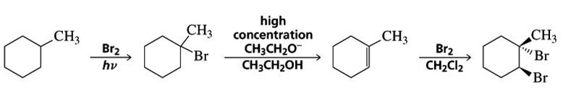

2)
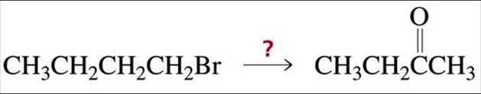
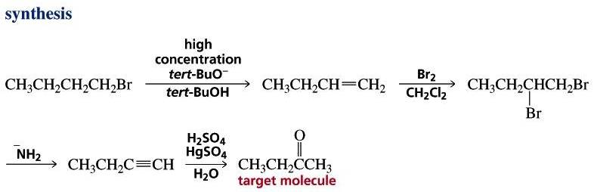

3)

4)

6.
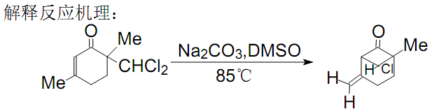
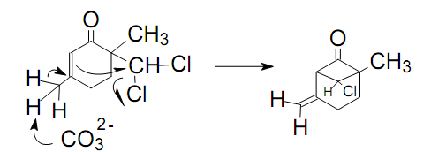

7. 完成下面反应：
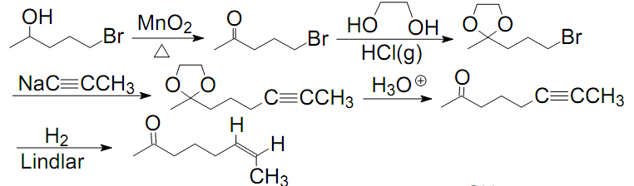
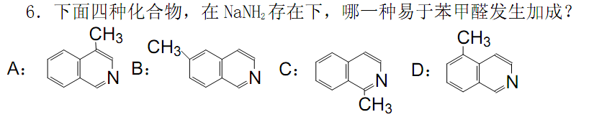
答案：C
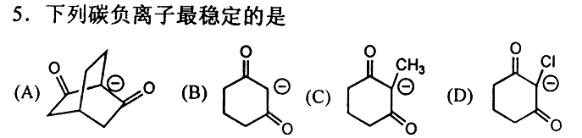
答案：D

写出下面反应机理：
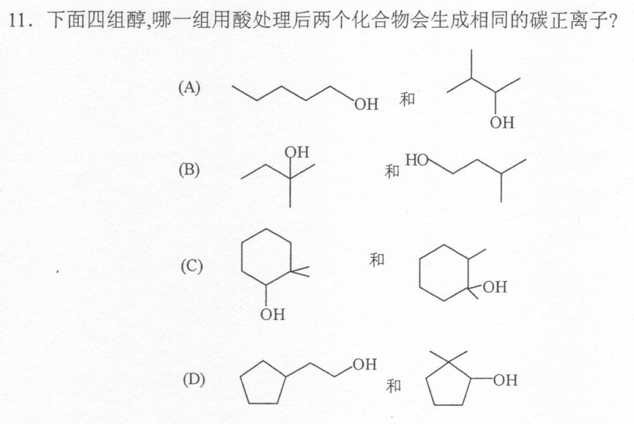
答案C
填空，完成下面反应：
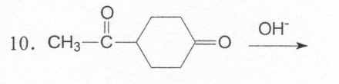
答案：
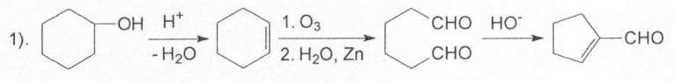

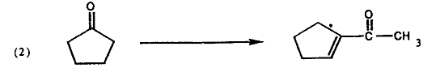
答案：
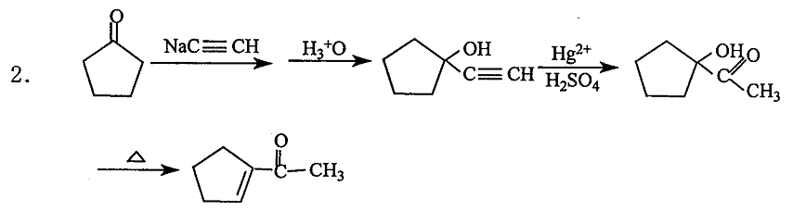
答案：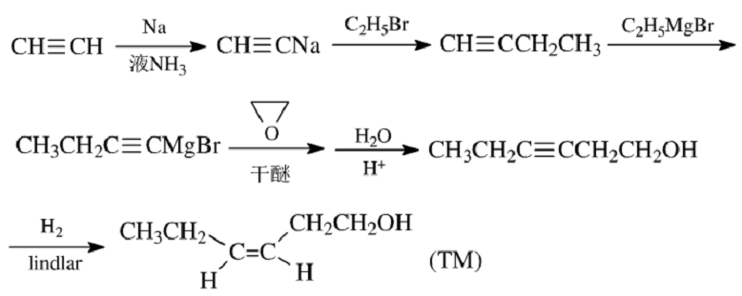

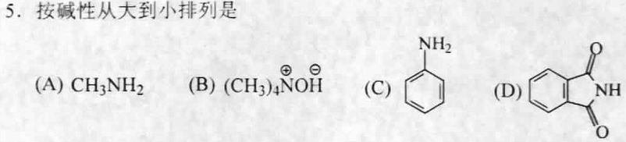
答案：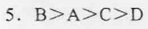
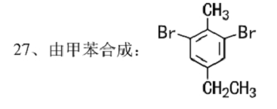
答案：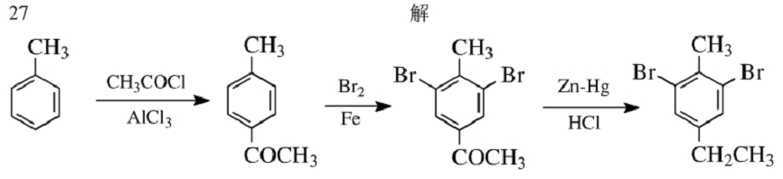
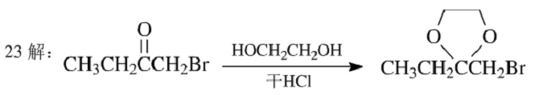
答案：


